Практическое занятие №2

Тема: составление программ циклической структуры в IDE PyCharm Community.

Цель: выработать первичные навыки работы с IDE PyCharm Community.

Постановка задачи: Разработать программу, находящую произведение.

Тип алгоритма: линейный

Блок-схема алгоритма

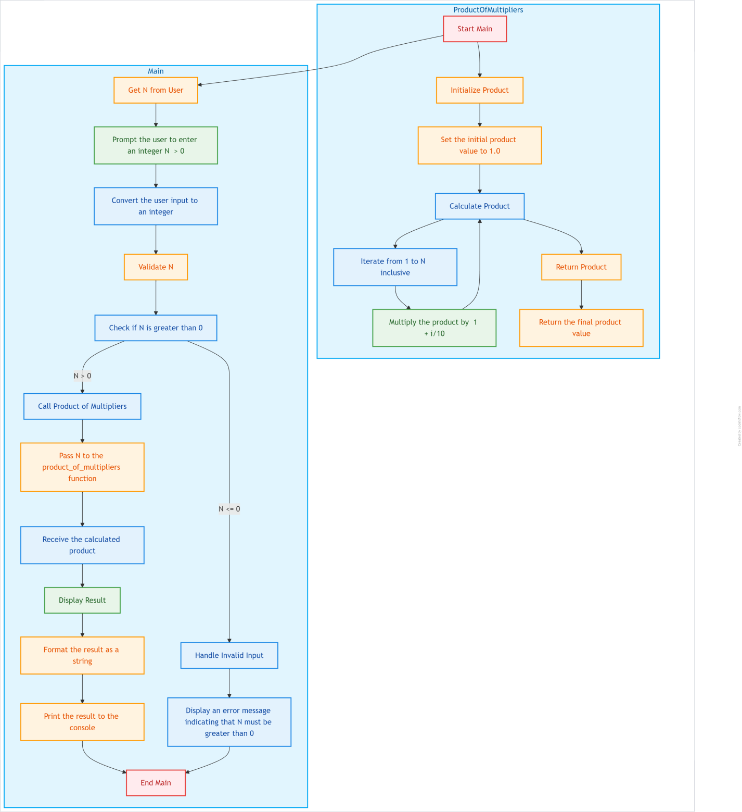

Текст программы:

def product_of_multipliers(N):

#Вычисляет произведение 1.1 * 1.2 * ... * 1.N.

    product = 1.0  # Начальное значение произведения

    for i in range(1, N + 1):

        product *= (1 + i / 10)  # Умножаем на (1 + i/10)

    return product

# Пример использования

N = int(input("Введите целое число N (>0): "))

if N > 0:

    result = product_of_multipliers(N)

    print(f"Произведение 1.1 * 1.2 * ... * 1.{N} = {result}")

else:

    print("Пожалуйста, введите число больше 0.")

Вывод: Научились составлять программы циклической структуры в IDE PyCharm Community. выработали первичные навыки работы с IDE PyCharm Community.